Rovnoramenný trojuholník – nové učivo
Rozdelenie trojuholníkov podľa veľkosti strán
rovnostranný
rovnoramenný
rôznostranný

γ
γ
b
a
γ
β
α
a
b
a
c
b
c
β
α
všetky tri strany majú rovnakú dĺžku
každá strana má INÚ dĺžku všetky tri vnútorné uhly majú veľkosť 60°
a = b = c
β
α
každý vnútorný uhol je iný
c
a ≠ b ≠ c
dve strany majú rovnakú dĺžku
α = β = λ = 60°
dva vnútorné uhly sú rovnaké
rovnostranný trojuholník
je vždy len ostrouhlý
a = b
α ≠ β ≠ λ
α = β
rôznostranný trojuholník
môže byť:
rovnoramenný trojuholník
môže byť:
-ostrouhlý

-pravouhlý
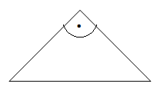
-tupouhlý
-ostrouhlý

-pravouhlý
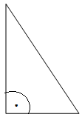
-tupouhlý

Rovnoramenný trojuholník
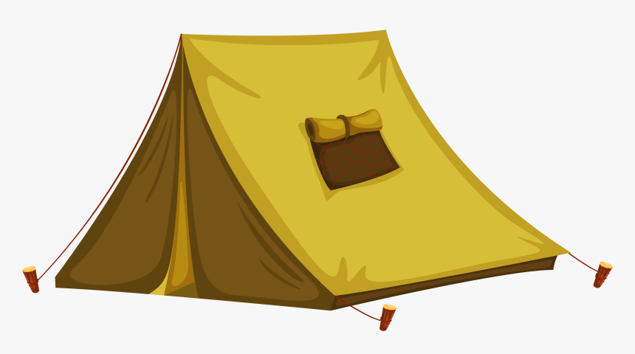
Čo má tvar rovnoramenného trojuholníka?
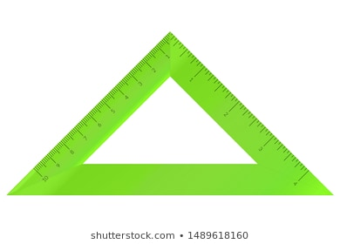
A
B
C
rameno - r
rameno - r

základňa - z
α
β
γ

Strany rovnoramenného Δ majú pomenovanie:
- AB – základňa – označujeme ju malým z
- AC, BC (zhodné strany) – ramená –označujeme ich r
Vrchol C, ktorý leží oproti základni AB, je hlavný vrchol rovnoramenného trojuholníka.

Uhly rovnoramenného Δ:
- uhly pri základni sú zhodné: ∢CAB = ∢ABC
α = β, preto niekedy oba uhly označujeme ako α

Obvod rovnoramenného Δ:
obvod každého Δ sa vypočíta podľa vzorca: o = a + b + c, ale keďže každá strana rovnoramenného Δ má svoje pomenovanie vzorec pre obvod rovnoramenného Δ sa dá prispôsobiť takto:

- o = r + r + z = 2.r + z (r – rameno , z- základňa)

Rovnoramenný trojuholník je osovo súmerný
podľa 1 zvislej osi (to vieme z 5. ročníka).

Riešené príklady
Výpočet uhlov v rovnoramennom trojuholníku
- Uhol pri základni rovnoramenného Δ má veľkosť 48°. Koľko meria uhol pri hlavnom vrchole?
Riešenie: Uhly pri základni sú zhodné, preto ich označíme rovnako - α , uhol pri hlavnom vrchole označíme γ a vzorec, pre súčet uhlov v trojuholníku upravíme takto: 2.α + γ = 180°
α = 48° Náčrt:
γ = ?
2.α + γ = 180°
2.48° + γ = 180°
96° + γ = 180°
γ = 180° - 96°
γ = 84°
Odpoveď: Uhol pri hlavnom vrchole má veľkosť 84°.

- Uhol pri hlavnom vrchole rovnoramenného Δ má veľkosť 100°. Koľko meria uhol pri základni?

Riešenie: Uhly pri základni sú zhodné, preto ich označíme rovnako - α , uhol pri hlavnom vrchole označíme γ

γ = 100° Náčrt:
α = ?
2.α + γ = 180°
2.α + 100° = 180°
2.α = 180° – 100°
2.α = 80°
α = 80°: 2
α = 40°

Odpoveď: Uhol pri základni meria 40°.

Riešené príklady
Výpočet obvodu a strán v rovnoramennom trojuholníku
- Vypočítaj obvod rovnoramenného Δ, v ktorom základňa má dĺžku 74 mm a rameno je dlhé 5 cm.

Riešenie: (musíme premeniť jednotky dĺžky, tak aby boli rovnaké)

z = 74 mm = 7,4 cm Náčrt:
r = 5 cm
o = ? (cm)
o = 2.r + z
o = 2 . 5 + 7,4
o = 10 + 7,4
o = 17,4 cm

Odpoveď: Obvod rovnoramenného trojuholníka je 17,4 cm.

- Obvod rovnoramenného Δ je 3,5 dm. Rameno má dĺžku 12 cm. Vypočítaj dĺžku základne.

Riešenie: Do vzorca dosadíme to, čo poznáme - obvod o a rameno r.
o = 3,5 dm = 35 cm Náčrt:
r = 12 cm
z = ? (cm)
o = 2.r + z
35 = 2.12 + z
35 = 24 + z
z = 35 – 24
z = 11 cm
Odpoveď: Základňa má dĺžku 11 cm.

- Obvod rovnoramenného Δ je 3,5 dm. Základňa má dĺžku 11 cm. Vypočítaj dĺžku ramena.
Riešenie: Do vzorca dosadíme to, čo poznáme - obvod o a základňu z.
o = 3,5 dm = 35 cm
z = 11 cm Náčrt:
r = ? (cm)
o = 2.r + z
35 = 2.r + 11
2.r = 35 – 11
2.r = 24
r = 24 : 2
r = 12 cm
Odpoveď: Rameno má dĺžku 12 cm.
Domáca úloha K11: Rovnoramenný trojuholník
- Urč typ trojuholníka aj podľa veľkosti strán:

a/ b/ c/ d/ e/

Odpoveď:
a) ................................b) ................................c) ................................d) ................................e) ................................

- Akú veľkosť má uhol pri hlavnom vrchole rovnoramenného trojuholníka, ak jeden uhol pri základni meria 65°?
Riešenie:

- Vypočítaj veľkosť uhla pri základni rovnoramennom trojuholníka, ak veľkosť uhla pri hlavnom vrchole je 90°?
Riešenie:

- Obvod rovnoramenného trojuholníka je 19,5 cm. Dĺžka jedného ramena je 51 mm.
Koľko cm meria základňa?
Riešenie:

- Obvod rovnoramenného trojuholníka je 52 dm. Dĺžka základne je 22 dm.
Koľko cm meria rameno?
Riešenie:

- Vypočítajte obvod rovnoramenného trojuholníka, ktorý má základňu dlhú 42mm a ramená dlhé 3,5cm.
Riešenie:

Dobrá rada na záver: Nezabudnite, že musíte mať rovnaké jednotky a nakreslený náčrt.

